**LATIHAN DAN TUGAS PRAKTIKUM**

**MODUL 3**

**PRAKTIKUM ALGORITMA DAN STRUKTUR DATA**



DISUSUN OLEH:

Nama : Syifaul Qolbi Auliya’ Darojat

NIM : L200200141

KELAS : F

**UNIVERSITAS MUHAMMADIYAH SURAKARTA**

**LATIHAN**

Latihan 1

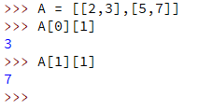

Latihan 2

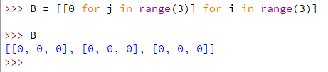

Linked List

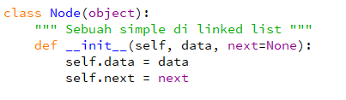

Hasil :

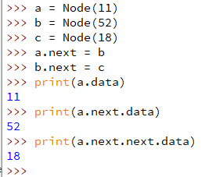

1A

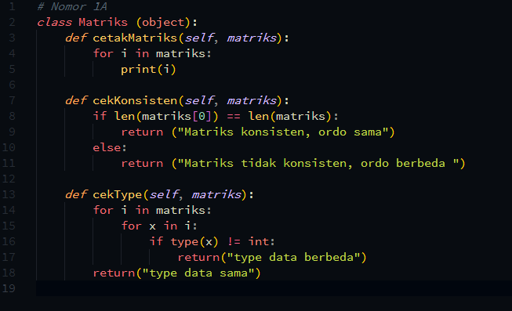

1B

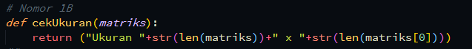

1C

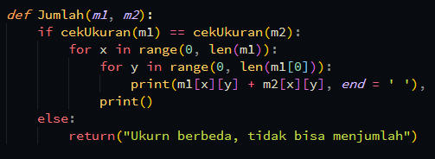

1D

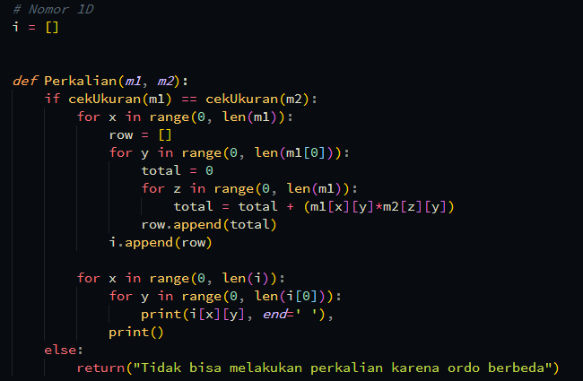

1E

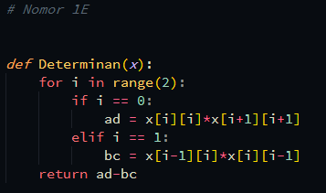

2A

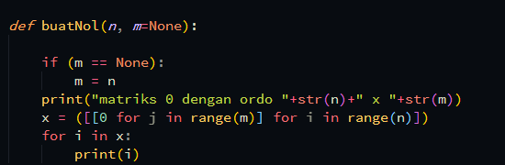

2B

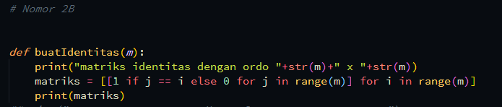

3

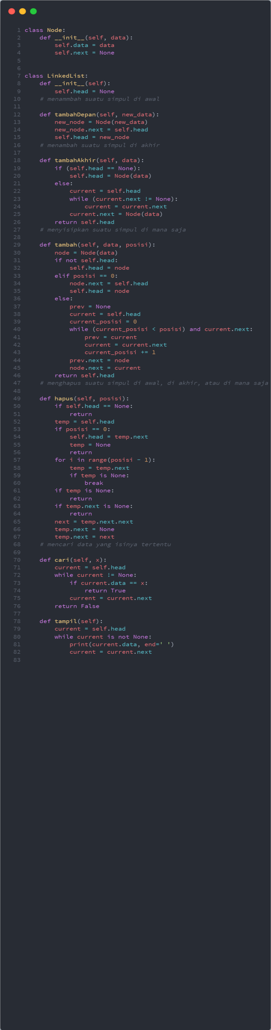

4

